ТЕХНИЧЕСКОЕ ЗАДАНИЕ
на поставку букетов из живых цветов

- Объект закупки: Поставка букетов из живых цветов.
- Место поставки: г. Москва, ул. Жуковского, д. 16
- Срок поставки: в течении 24 часов с момента направления заявки, с указанием адреса доставки в пределах МКАД.
- Функциональные, технические и качественные характеристики товара:
  - Букеты из живых цветов должны иметь строгий торжественный вид, цветовая гамма букета в соответствии с фото примером.
  - Требования к упаковке:
    - Объем упаковочного материала и фурнитуры для крепления должен быть достаточен для целостного восприятия букета;
    - Упаковка букета не должна закрывать бутоны, при этом стебли должны быть прикрыты упаковкой;
    - Упаковка должна сидеть плотно, не распадаться на букете;
    - На каждом букете обязательно должен быть аквабокс;
    - Каждый букет должен быть упакован в коробку переноску для цветов из микрогофрокартона с ручками;
    - Упаковка является одноразовой, возврату Поставщику не подлежит;
    - Стоимость упаковки товара входит в его цену и отдельно не оплачивается;
    - Если товар передается в ненадлежащей упаковке либо без нее, Заказчик вправе потребовать от Поставщика упаковать товар либо заменить ненадлежащую упаковку или предъявить Поставщику требования, вытекающие из передачи товара ненадлежащего качества.
- Требования к качеству и безопасности товара:
  - Цветы должны быть здоровыми, свежими, чистыми, равномерно облиственными, форма растений, окраска цветов и листьев характерными для определенного вида и сорта.
  - Не допускается наличие вредителей, болезней, иных повреждений.
  - Стебли цветов должны быть прочными и упругими, на стеблях не должно быть желтоватых или вялых листьев, а на лепестках – коричневых краев и пятен.
  - Лепестки не должны быть дряблыми, слабыми, мятыми, обломанными, обрезанными, должны быть эластичны, без повреждений.
  - Бутоны должны быть крепкими, слегка приоткрытыми, бутоны не должны быть склонены, должны выглядеть естественно, без вспомогательных упаковок и сеток, должны держаться на собственных стеблях без использования проволок, клея и других вспомогательных материалов.
  - Не допускается применение специальных средств (аэрозолей и полиролей) для улучшения блеска листьев товара.
  - Качество и безопасность поставляемого товара должны соответствовать требованиям Контракта, а также соответствовать действующим техническим регламентам, стандартам, санитарно-эпидемиологическим правилам и иным нормативам, и требованиям, являющимися обязательными в отношении данного вида товара в соответствии с законодательством Российской Федерации на дату поставки и приемки товара.
  - Товар поставляется в чистом виде, в упаковке, обеспечивающей защиту товара от повреждений, загрязнений, утраты товарного вида и порчи во время транспортировки всеми видами транспорта и хранения. Упаковка (тара) товара отвечает требованиям безопасности жизни, здоровья и охраны окружающей среды. Риск случайной гибели или случайного повреждения товара до его передачи заказчику лежит на поставщике.
Спецификация
№ | Описание | Размер букета | Состав | Кол-во (шт.)
1 | Подсолнухи и ромашки в крафте  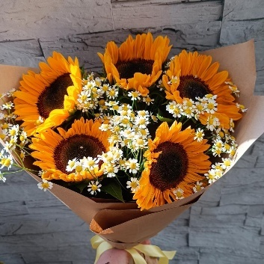 | Ширина: ≥ 35 см  Высота: ≥ 55 см | Ромашка полевая | 4
1 |  | Ширина: ≥ 35 см  Высота: ≥ 55 см | Подсолнух | 5
1 |  | Ширина: ≥ 35 см  Высота: ≥ 55 см | Упаковка крафт | 1
2 | Подсолнухи с пшеницей  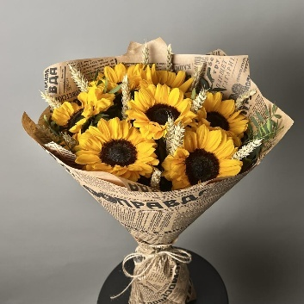 | Ширина: ≥ 25 см  Высота: ≥ 50 см | Подсолнухи желтые | 7
2 |  | Ширина: ≥ 25 см  Высота: ≥ 50 см | Пшеница (сухоцвет) | 15
2 |  | Ширина: ≥ 25 см  Высота: ≥ 50 см | Фисташка зелень | 1
2 |  | Ширина: ≥ 25 см  Высота: ≥ 50 см | Упаковка крафт | 1
3 | Букет с подсолнухами  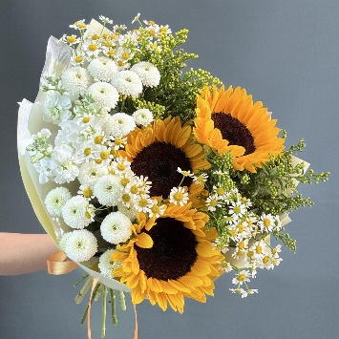 | Ширина: ≥ 30 см  Высота: ≥ 45 см | Маттиола | 1
3 |  | Ширина: ≥ 30 см  Высота: ≥ 45 см | Солидаго | 2
3 |  | Ширина: ≥ 30 см  Высота: ≥ 45 см | Хризантема кустовая | 2
3 |  | Ширина: ≥ 30 см  Высота: ≥ 45 см | Ромашка | 3
3 |  | Ширина: ≥ 30 см  Высота: ≥ 45 см | Лента атласная | 1
3 |  | Ширина: ≥ 30 см  Высота: ≥ 45 см | Тишью | 2
3 |  | Ширина: ≥ 30 см  Высота: ≥ 45 см | Подсолнух | 3
3 |  | Ширина: ≥ 30 см  Высота: ≥ 45 см | Пленка матовая | 3
4 | Моно из ромашек кустовых  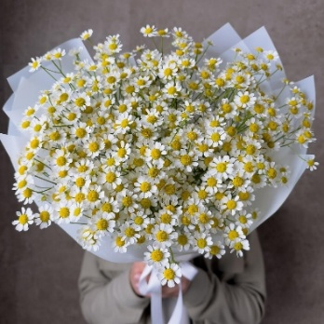 | Ширина: ≥ 28 см  Высота: ≥ 45 см | Танацетум камилла | 9
4 |  | Ширина: ≥ 28 см  Высота: ≥ 45 см | Упаковка дизайнерская | 1
5 | Букет Солнечные ромашки  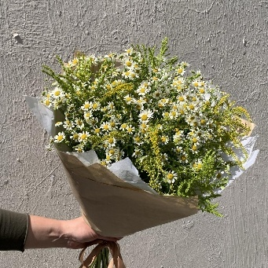 | Ширина: ≥ 35 см  Высота: ≥ 45 см | Матрикария (ромашка камилла) | 9
5 |  | Ширина: ≥ 35 см  Высота: ≥ 45 см | Солидаго | 3
5 |  | Ширина: ≥ 35 см  Высота: ≥ 45 см | Крафт упаковка | 1
6 | Ромашки  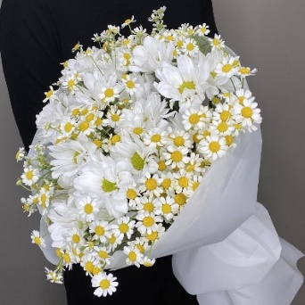 | Ширина: ≥ 25 см  Высота: ≥ 45 см | Ромашка | 10
6 |  | Ширина: ≥ 25 см  Высота: ≥ 45 см | Хризантема кустовая | 3
6 |  | Ширина: ≥ 25 см  Высота: ≥ 45 см | Дизайнерская упаковка + атласная лента | 1

7 | Пионовидные розы с хризантемой и статицей  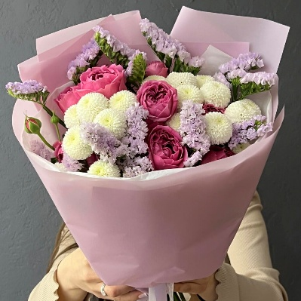 | Ширина: ≥ 25 см  Высота: ≥ 35 см | Роза пионовидная кустовая | 2
7 |  | Ширина: ≥ 25 см  Высота: ≥ 35 см | Хризантема ньютон | 2
7 |  | Ширина: ≥ 25 см  Высота: ≥ 35 см | Статица | 2
7 |  | Ширина: ≥ 25 см  Высота: ≥ 35 см | Дизайнерская упаковка | 1
8 | Монобукет из эустомы  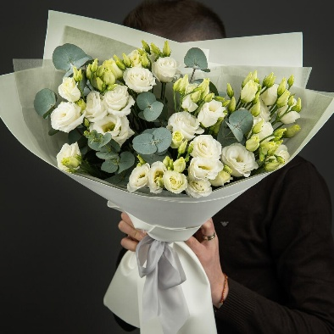 | Ширина: ≥ 35 см  Высота: ≥ 40 см | Лизиантус | 5
8 |  | Ширина: ≥ 35 см  Высота: ≥ 40 см | Эвкалипт | 1
8 |  | Ширина: ≥ 35 см  Высота: ≥ 40 см | Дизайнерская упаковка | 1
9 | Кустовые розы, маттиола, диантусы  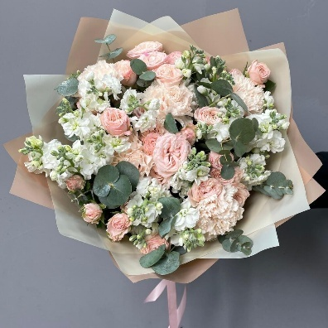 | Ширина: ≥ 38 см  Высота: ≥ 50 см | Маттиола | 4
9 |  | Ширина: ≥ 38 см  Высота: ≥ 50 см | Кустовая роза | 5
9 |  | Ширина: ≥ 38 см  Высота: ≥ 50 см | Диантус | 5
9 |  | Ширина: ≥ 38 см  Высота: ≥ 50 см | Эвкалипт пучок | 1
9 |  | Ширина: ≥ 38 см  Высота: ≥ 50 см | Дизайнерская упаковка | 3

10 | Букет в розовых тонах  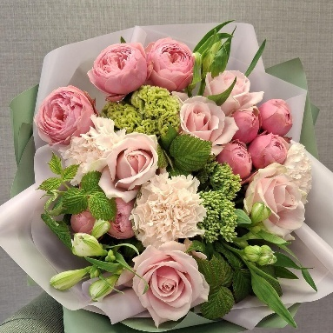 | Ширина: ≥ 38 см  Высота: ≥ 50 см | Альстромерия | 3
10 |  | Ширина: ≥ 38 см  Высота: ≥ 50 см | Роза кустовая | 3
10 |  | Ширина: ≥ 38 см  Высота: ≥ 50 см | Целозия | 1
10 |  | Ширина: ≥ 38 см  Высота: ≥ 50 см | Роза | 5
10 |  | Ширина: ≥ 38 см  Высота: ≥ 50 см | Диантус сортовой | 3
10 |  | Ширина: ≥ 38 см  Высота: ≥ 50 см | ветка малины | 3
10 |  | Ширина: ≥ 38 см  Высота: ≥ 50 см | Седум Зеленый | 1
10 |  | Ширина: ≥ 38 см  Высота: ≥ 50 см | Дизайнерская упаковка | 1
11 | Авторский букет 1  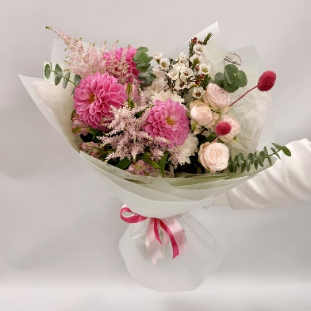 | Ширина: ≥ 30 см  Высота: ≥ 50 см | Альстромерия | 1
11 |  | Ширина: ≥ 30 см  Высота: ≥ 50 см | Астильба | 2
11 |  | Ширина: ≥ 30 см  Высота: ≥ 50 см | Ваксфлауэр | 1
11 |  | Ширина: ≥ 30 см  Высота: ≥ 50 см | Роза кустовая | 1
11 |  | Ширина: ≥ 30 см  Высота: ≥ 50 см | Хризантема кустовая | 1
11 |  | Ширина: ≥ 30 см  Высота: ≥ 50 см | Эвкалипт | 1
11 |  | Ширина: ≥ 30 см  Высота: ≥ 50 см | Георгина | 3
11 |  | Ширина: ≥ 30 см  Высота: ≥ 50 см | Краспедия сухоцвет | 2
11 |  | Ширина: ≥ 30 см  Высота: ≥ 50 см | Дизайнерская упаковка | 1
12 | Авторский букет 2  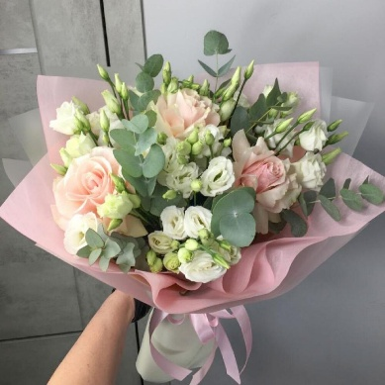 | Ширина: ≥ 30 см  Высота: ≥ 50 см | Эвкалипт | 6
12 |  | Ширина: ≥ 30 см  Высота: ≥ 50 см | Эустома | 6
12 |  | Ширина: ≥ 30 см  Высота: ≥ 50 см | Французская роза | 1
12 |  | Ширина: ≥ 30 см  Высота: ≥ 50 см | Дизайнерское оформление | 3
12 |  | Ширина: ≥ 30 см  Высота: ≥ 50 см | Дизайнерская упаковка + атласная лента | 1

13 | Тюльпаны с фрезиями  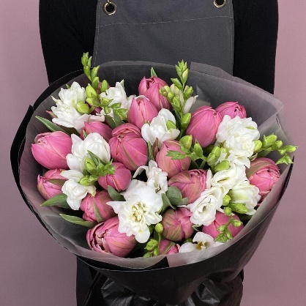 | Ширина: ≥ 30 см  Высота: ≥ 40 см | Тюльпан | 19
13 |  | Ширина: ≥ 30 см  Высота: ≥ 40 см | Фрезия | 10
13 |  | Ширина: ≥ 30 см  Высота: ≥ 40 см | Дизайнерская упаковка + атласная лента | 1
14 | Пионовидные розы, вибурнум, эустома  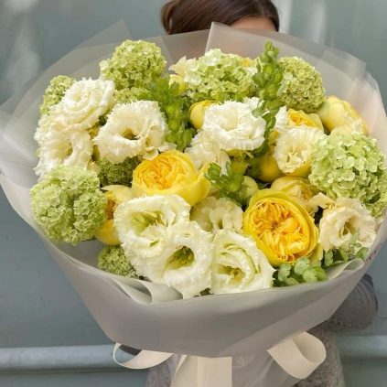 | Ширина: ≥ 40 см  Высота: ≥ 50 см | Вибурнум | 5
14 |  | Ширина: ≥ 40 см  Высота: ≥ 50 см | Эустома | 5
14 |  | Ширина: ≥ 40 см  Высота: ≥ 50 см | Кустовая пионовидная роза | 5
14 |  | Ширина: ≥ 40 см  Высота: ≥ 50 см | Дизайнерская упаковка | 1
15 | Розы с эустомой  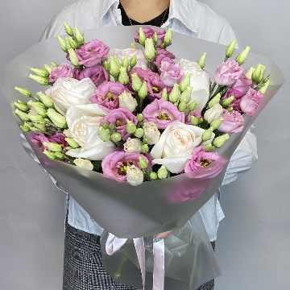 | Ширина: ≥ 28 см  Высота: ≥ 50 см | Пионовидная роза | 5
15 |  | Ширина: ≥ 28 см  Высота: ≥ 50 см | Эустома | 10
15 |  | Ширина: ≥ 28 см  Высота: ≥ 50 см | Дизайнерская упаковка + атласная лента | 1

16 | Розовая симфония  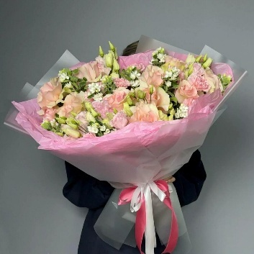 | Ширина: ≥ 35 см  Высота: ≥ 65 см | Роза Эквадор | 11
16 |  | Ширина: ≥ 35 см  Высота: ≥ 65 см | Гвоздика | 9
16 |  | Ширина: ≥ 35 см  Высота: ≥ 65 см | Эустома | 7
16 |  | Ширина: ≥ 35 см  Высота: ≥ 65 см | Оксипеталум | 10
16 |  | Ширина: ≥ 35 см  Высота: ≥ 65 см | Дизайнерская упаковка | 1
17 | Белые тюльпаны  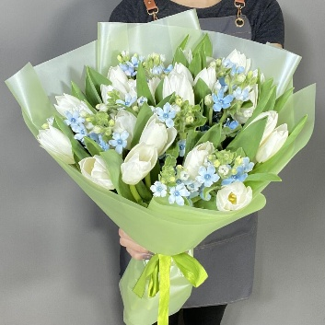 | Ширина: ≥ 35 см  Высота: ≥ 40 см | Тюльпаны | 25
17 |  | Ширина: ≥ 35 см  Высота: ≥ 40 см | Оксипеталум | 10
17 |  | Ширина: ≥ 35 см  Высота: ≥ 40 см | Дизайнерская упаковка + атласная лента | 1
18 | Лиловые гладиолусы и георгины  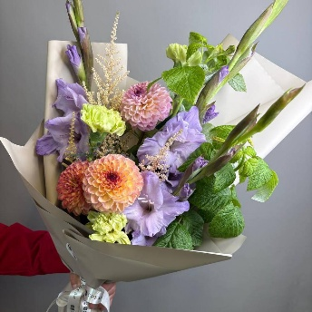 | Ширина: ≥ 40 см  Высота: ≥ 80 см | Астильба | 2
18 |  | Ширина: ≥ 40 см  Высота: ≥ 80 см | Гвоздика | 3
18 |  | Ширина: ≥ 40 см  Высота: ≥ 80 см | Гладиолус | 3
18 |  | Ширина: ≥ 40 см  Высота: ≥ 80 см | Георгин | 3
18 |  | Ширина: ≥ 40 см  Высота: ≥ 80 см | Малина зелень | 2
18 |  | Ширина: ≥ 40 см  Высота: ≥ 80 см | Дизайнерская упаковка + атласная лента | 1

19 | Букет с георгинами, малиной и дельфиниумом  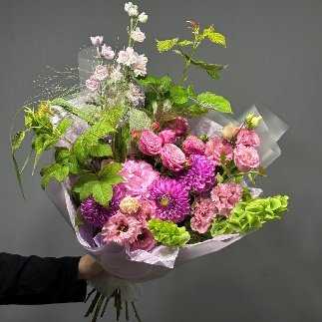 | Ширина: ≥ 35 см  Высота: ≥ 55 см | Гортензия | 1
19 |  | Ширина: ≥ 35 см  Высота: ≥ 55 см | Дельфиниум | 2
19 |  | Ширина: ≥ 35 см  Высота: ≥ 55 см | Паникум | 1
19 |  | Ширина: ≥ 35 см  Высота: ≥ 55 см | Кустовая роза | 2
19 |  | Ширина: ≥ 35 см  Высота: ≥ 55 см | Эустома | 2
19 |  | Ширина: ≥ 35 см  Высота: ≥ 55 см | Малина | 3
19 |  | Ширина: ≥ 35 см  Высота: ≥ 55 см | Молюцелла | 2
19 |  | Ширина: ≥ 35 см  Высота: ≥ 55 см | георгин | 3
19 |  | Ширина: ≥ 35 см  Высота: ≥ 55 см | Дизайнерская упаковка + атласная лента | 1

